MULTINORM LS 3-in-1 100x60x40
MEA Bautechnik

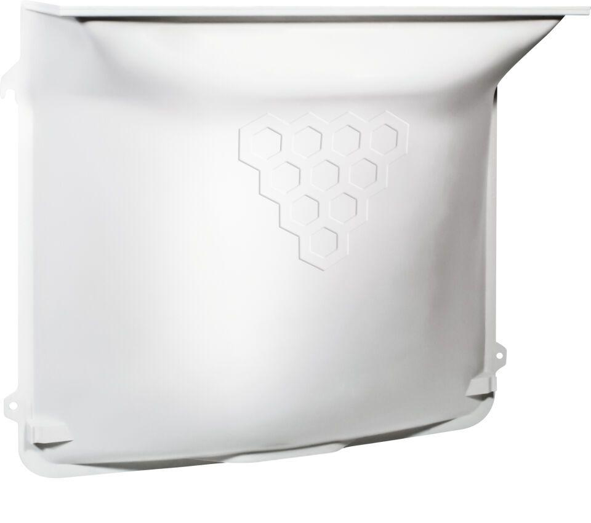Eigenschaften
GTIN:
4001990214978
HAN:
010864510
Belastbarkeit
befahrbar, begehbar
Dichtigkeit
wasserdicht gegen drückendes Wasser
Feuerwiderstandsklasse
F 30
Werkstoff
Glasfaserverstärkter Kunststoff (GFK)
Breite (mm)
1.250,00
Höhe (mm)
1.000,00
Brandverhalten
B2
Ausführung
mit Entwässerungsöffnung

